**Лабораторная работа 1. Системы управления базами данных MongoDB и SQLite в Python**

Выполнил: Лыгин М.В

Номер: st_68

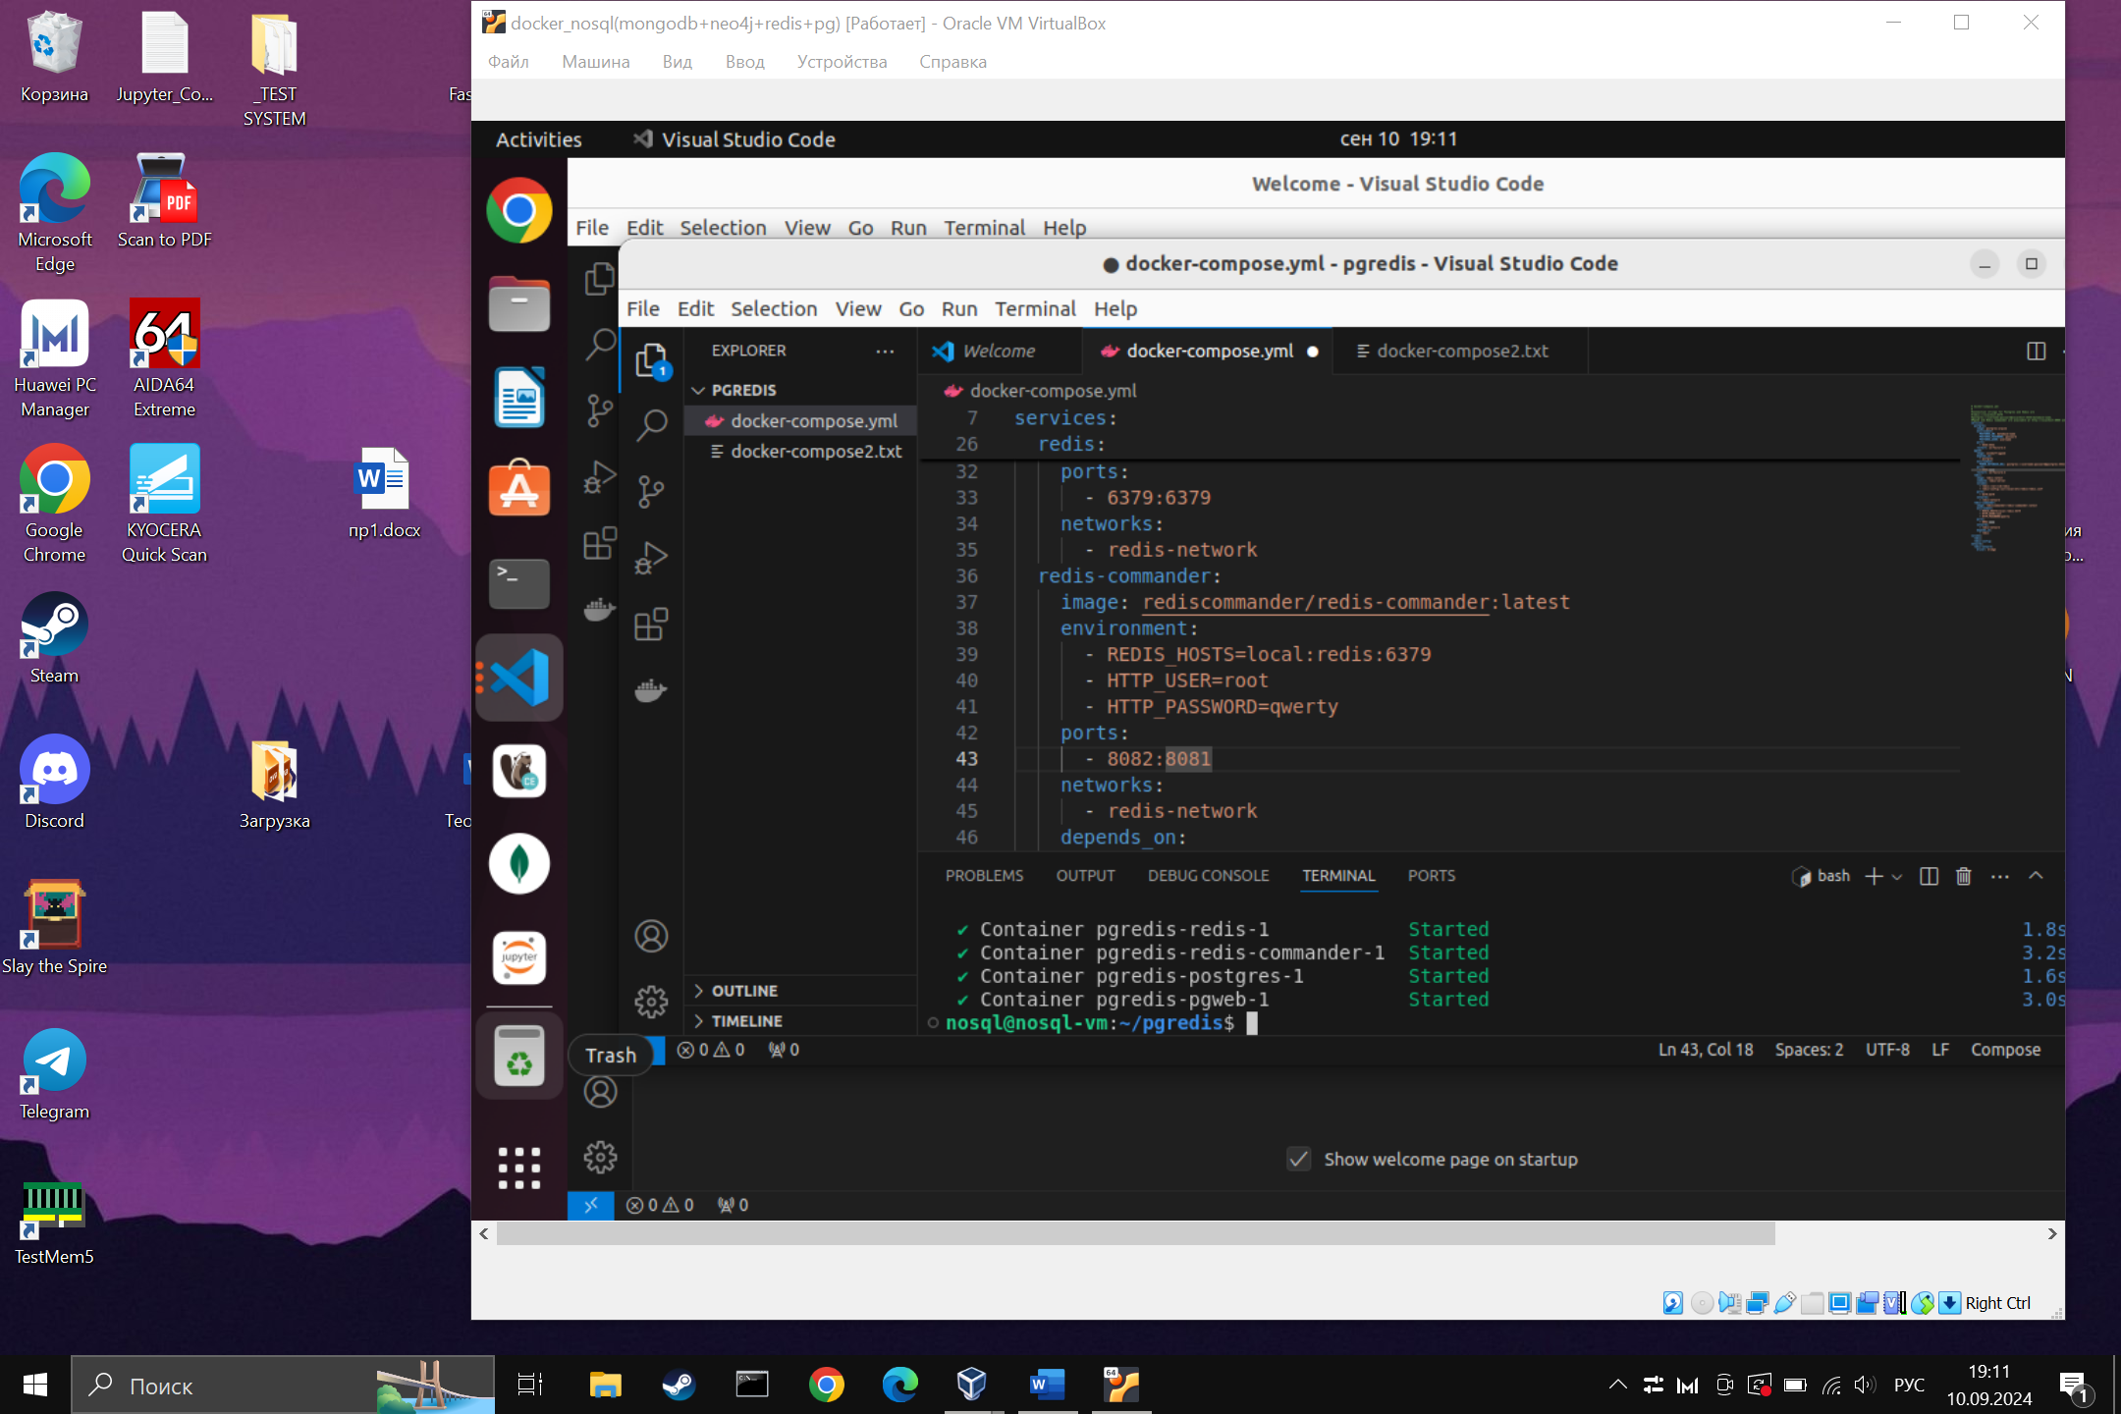

Рисунок – 1. Запуск mongoDB

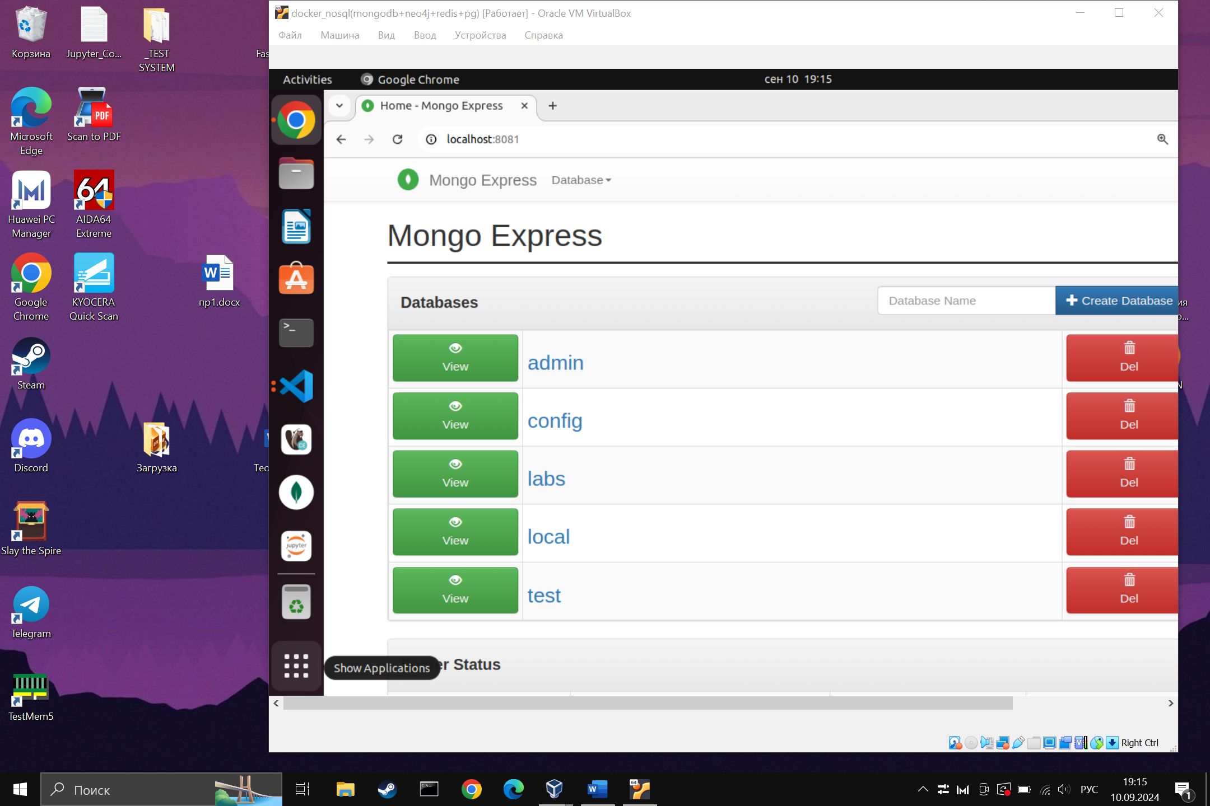

Рисунок – 2. Проверка запуска

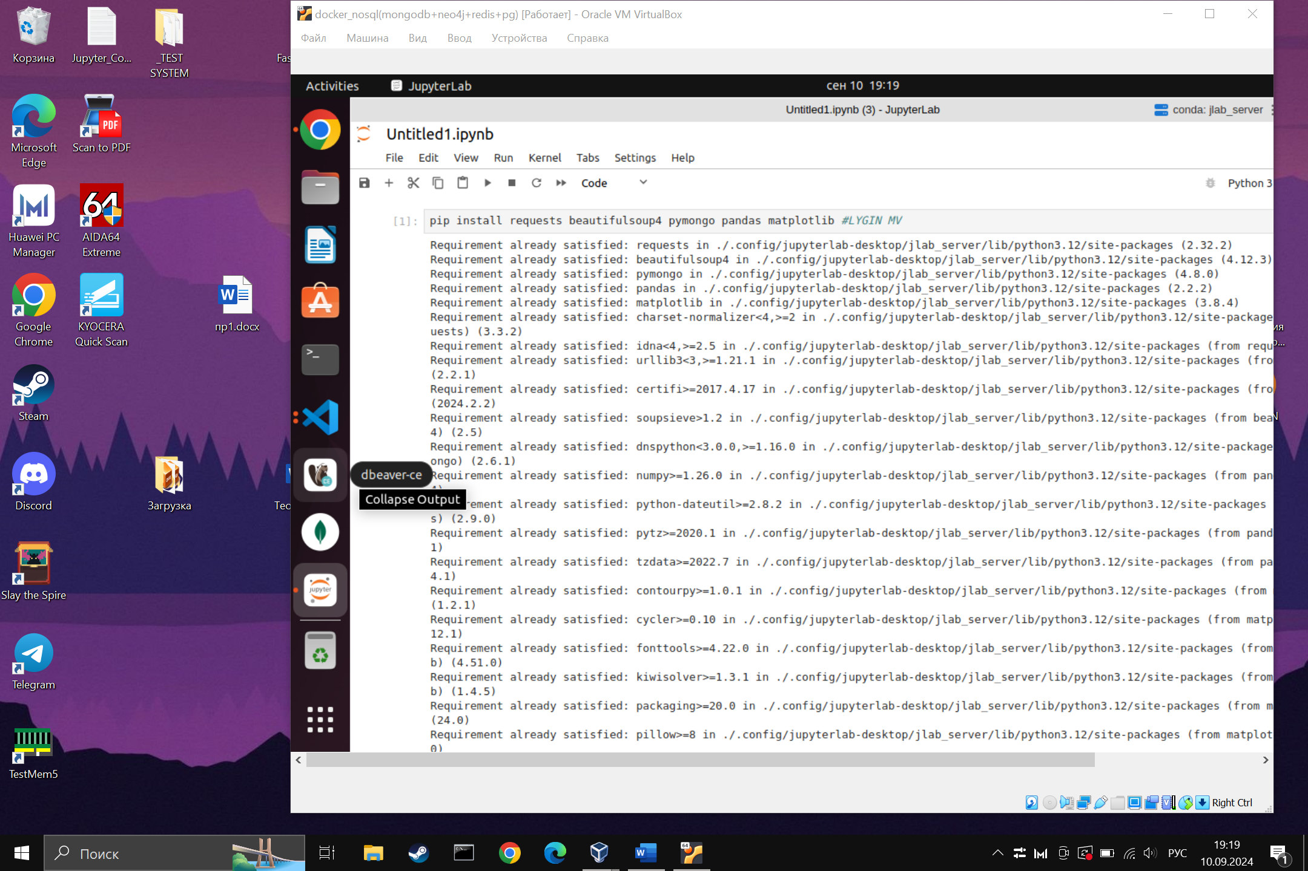

Рисунок – 3. Установка окружения

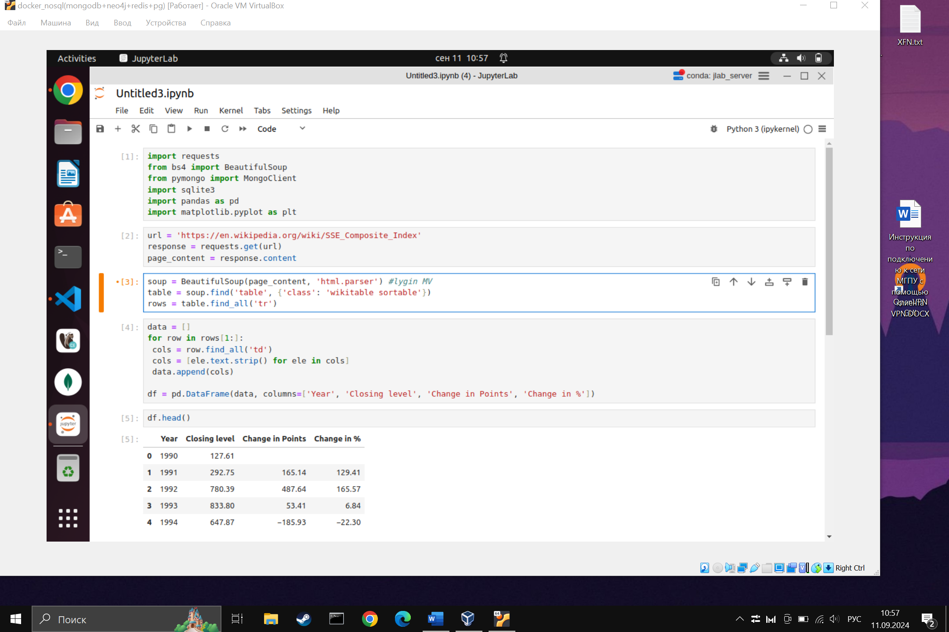

Рисунок – 4. Парсинг данных

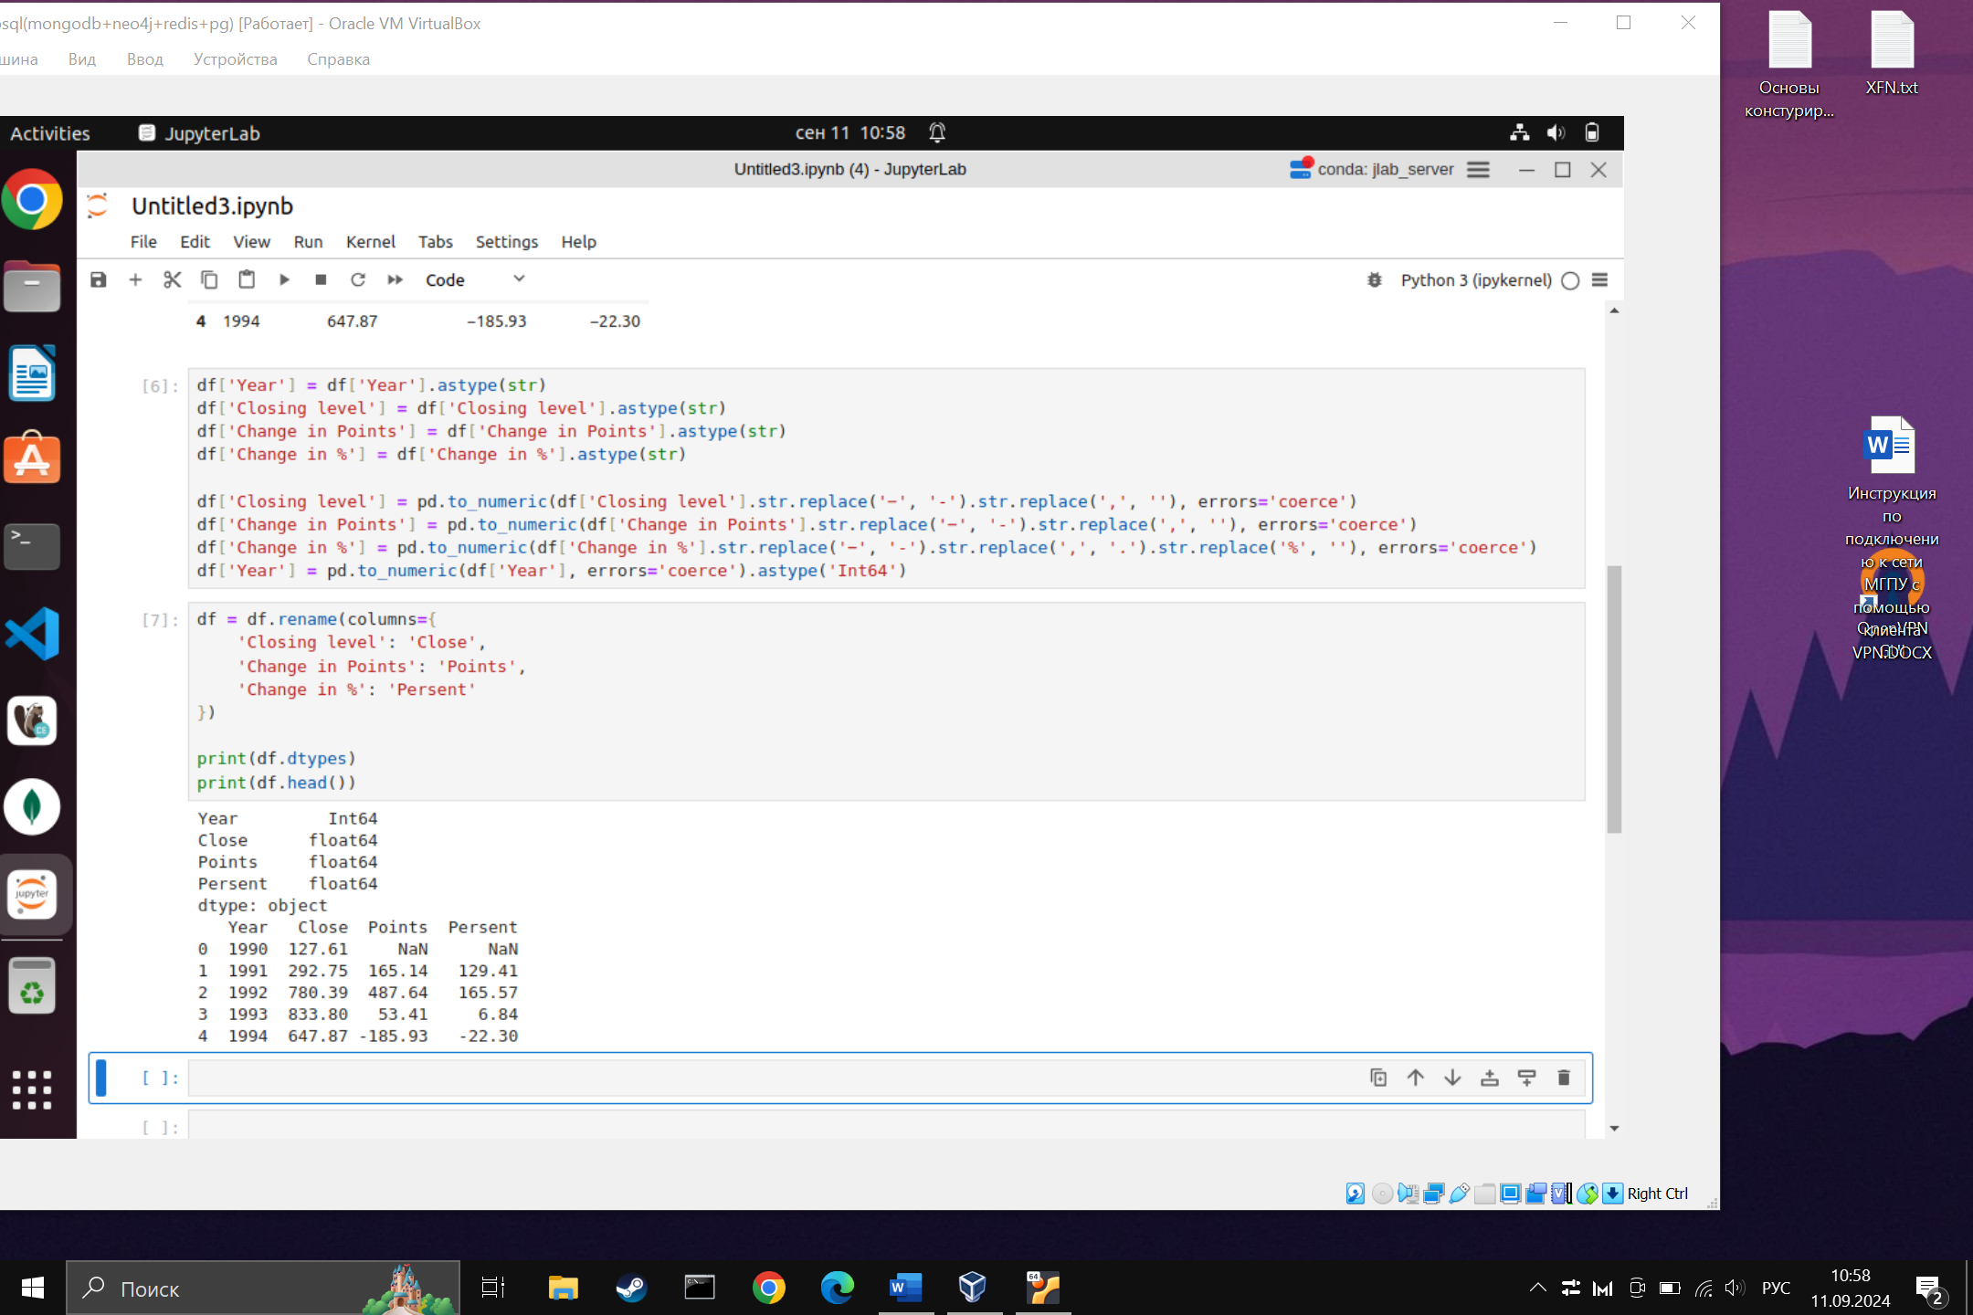

Рисунок – 5. Предобработка данных

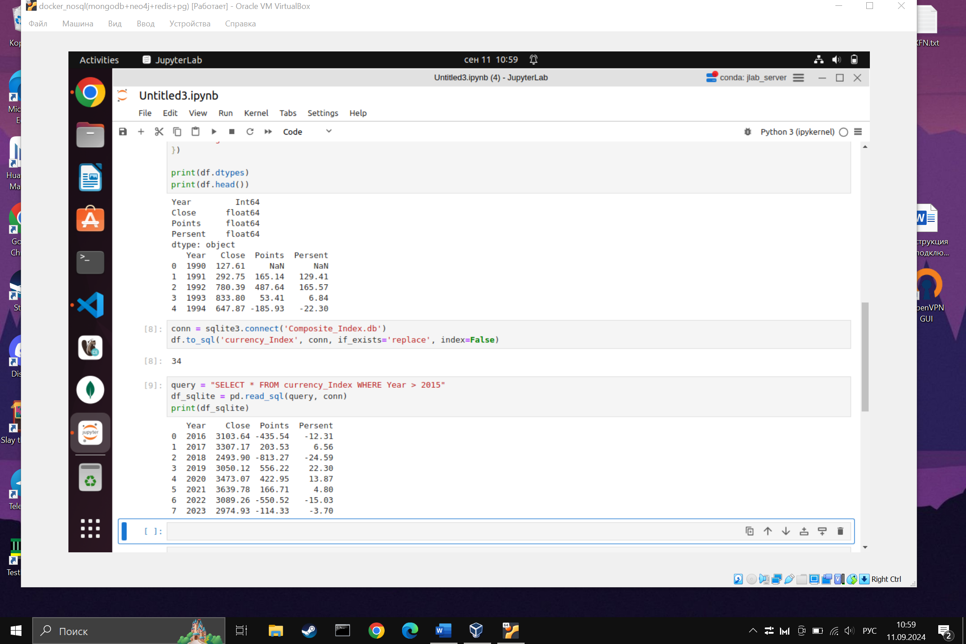

Рисунок – 6. Выполнение первого sql запроса

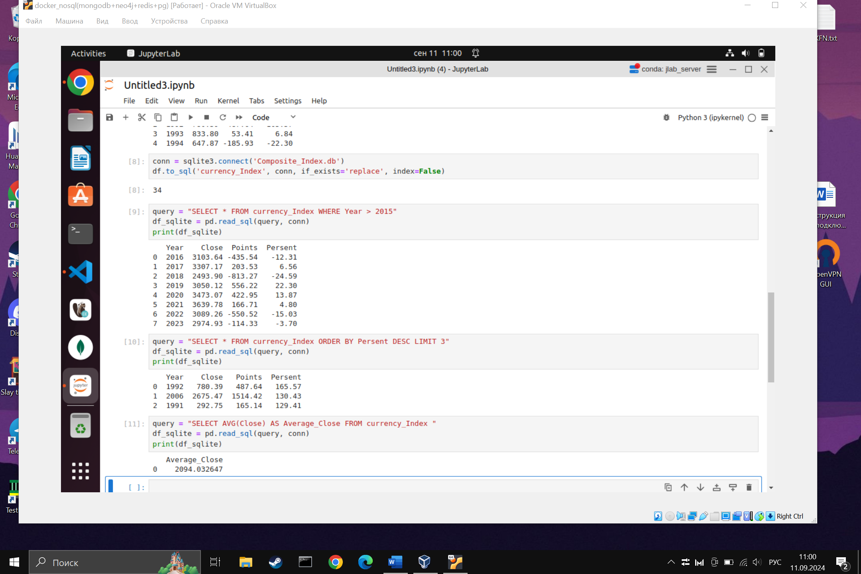

Рисунок – 7. Выполнение второго и третьего sql запроса

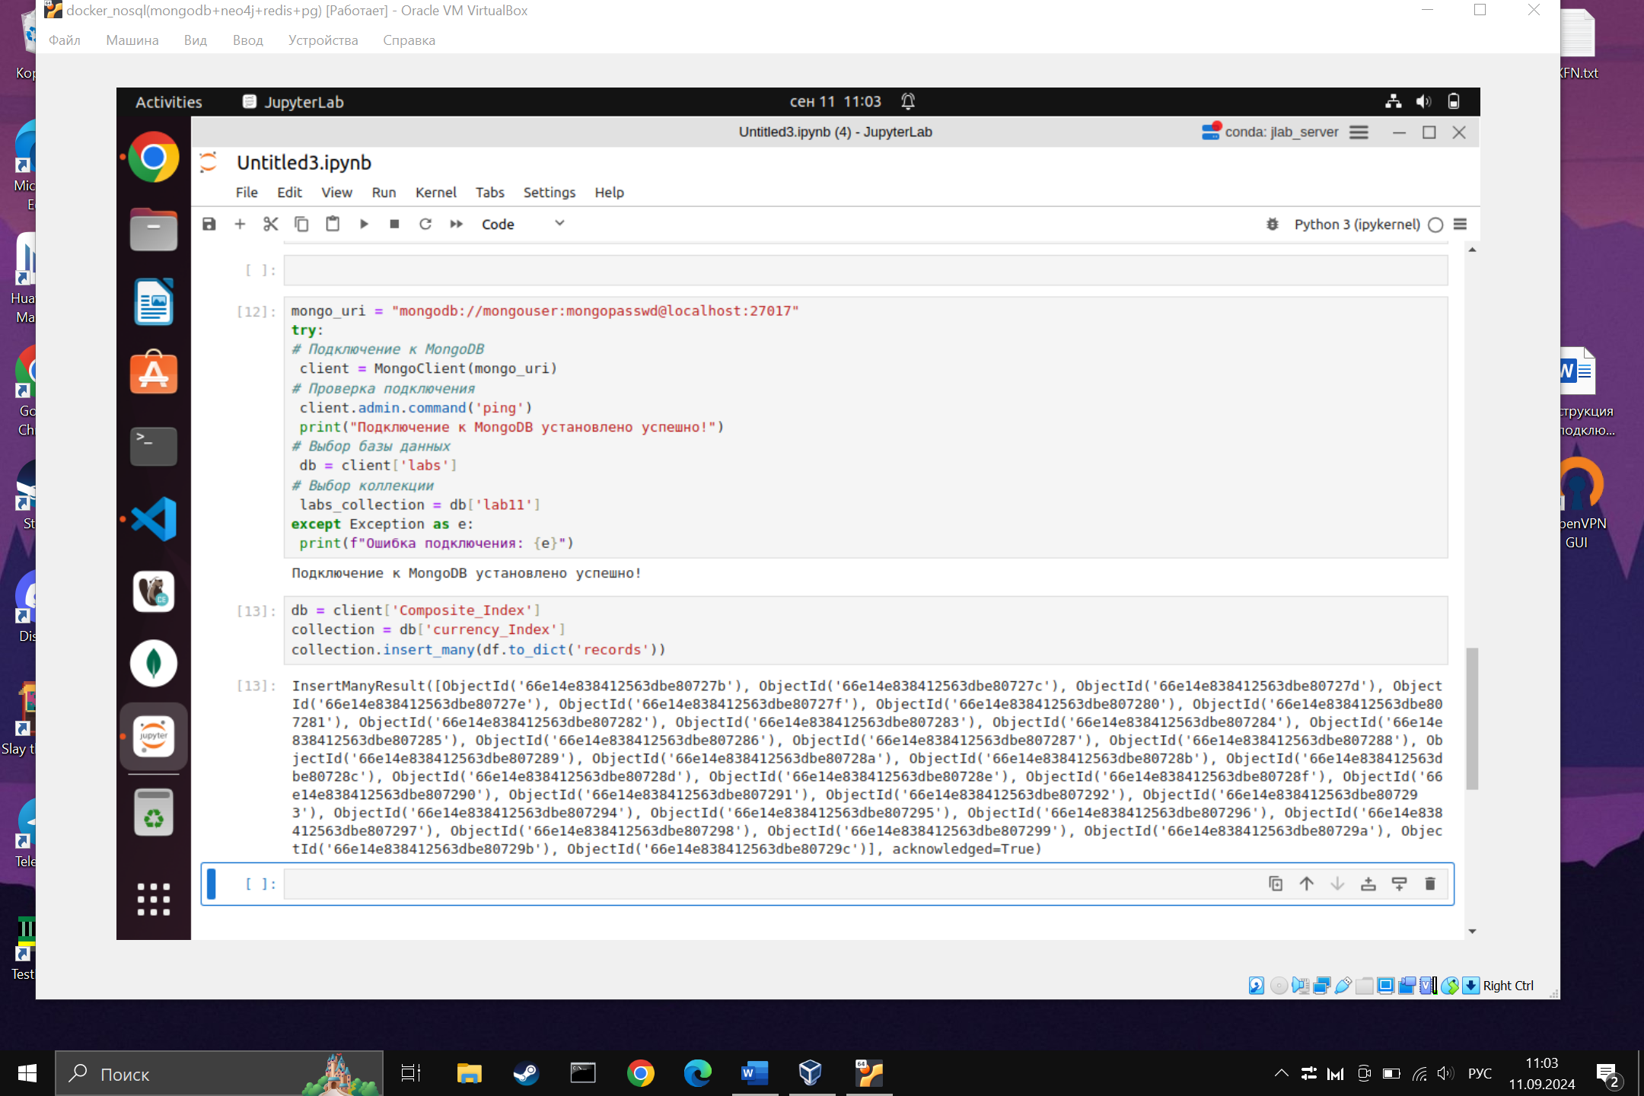

Рисунок – 8. Загрузка данных и проверка в mongoDB

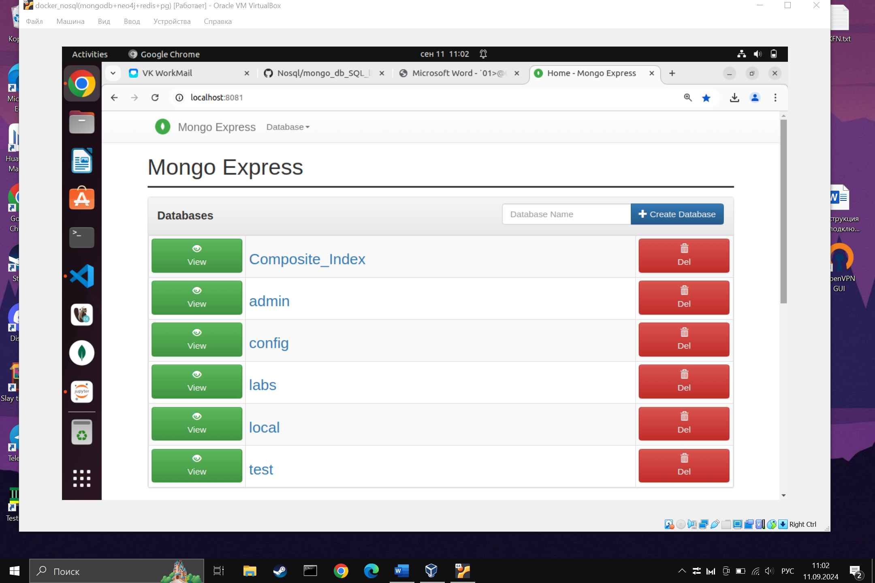

Рисунок – 9. Проверка загрузки данных в mongoDB

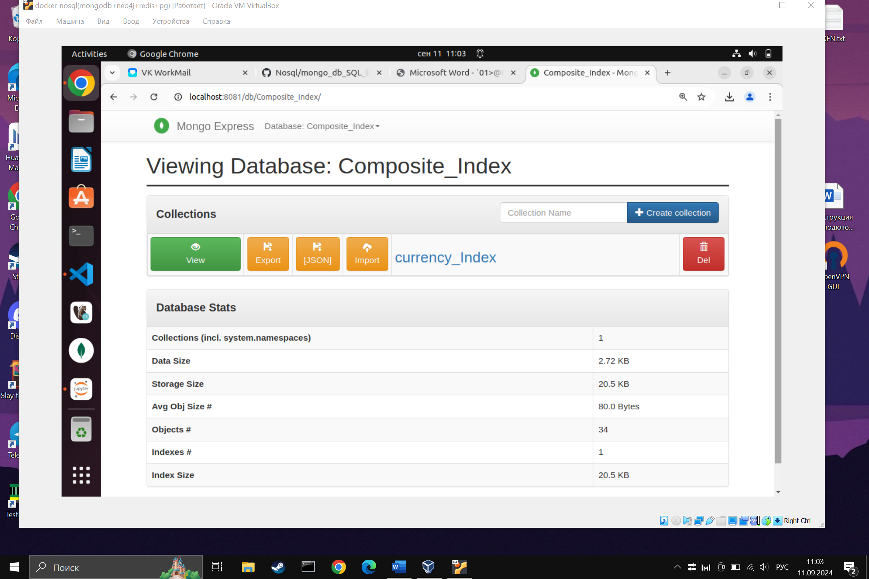

Рисунок – 10. Проверка загрузки данных в mongoDB

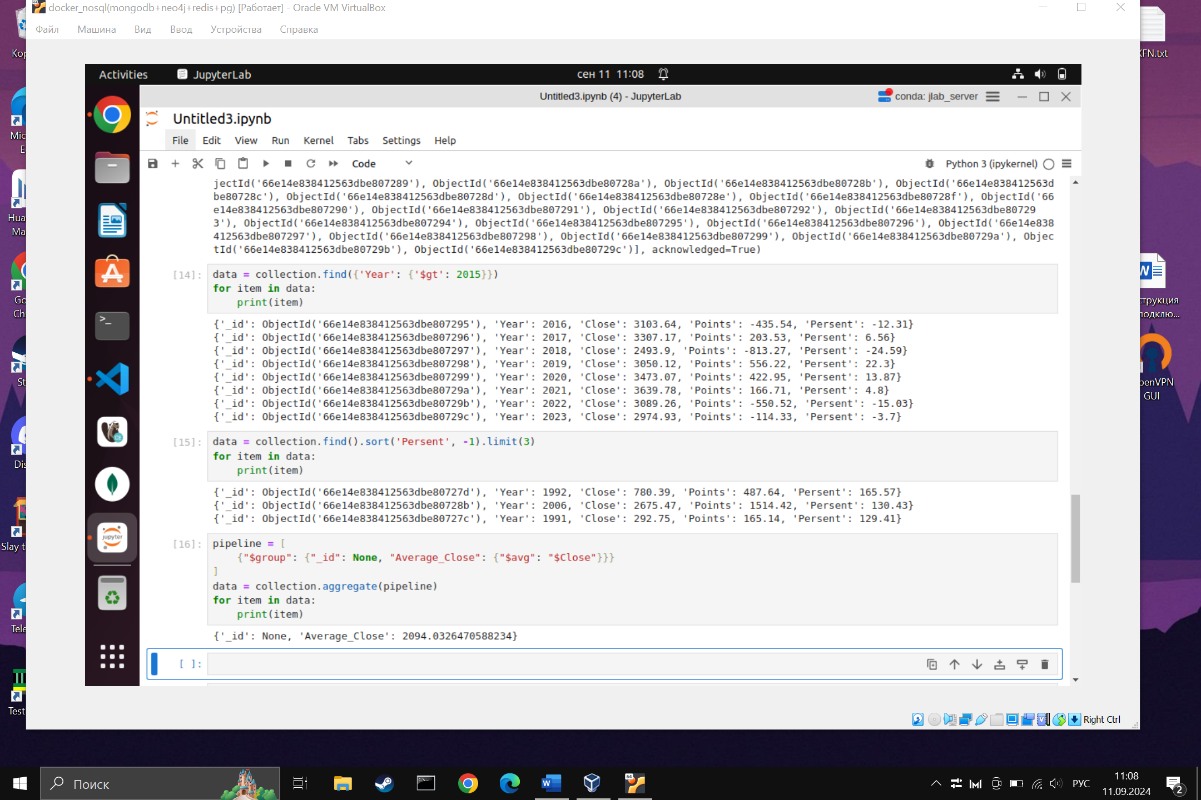

Рисунок – 11. Выполнение аналогичных SQL запросов

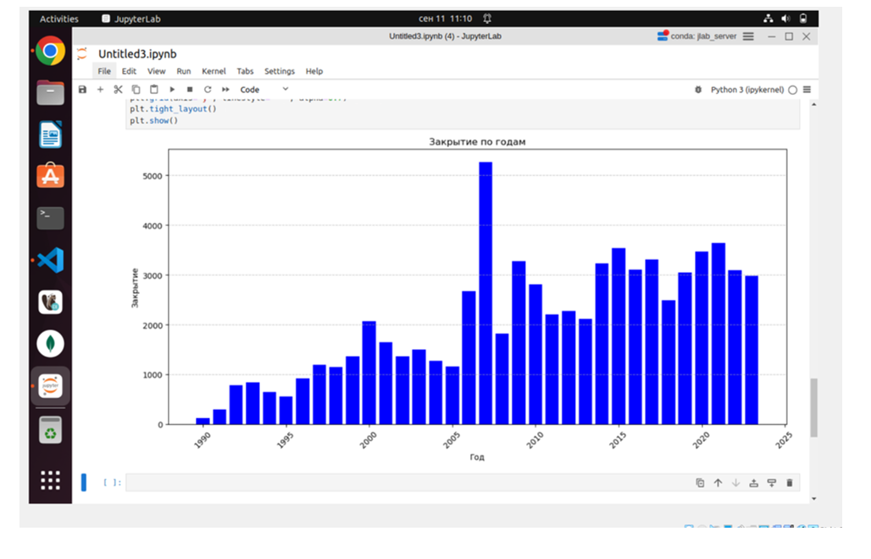

Рисунок – 12. Создание визуализации